上海大学无人艇工程研究院
——环境感知组

Adaptive Color Attributes for Real-Time Visual Tracking

CN

作者：Martin Danelljan Fahad Shahbaz Khan Michael Felsberg Joost van de Weijer
主页：http://www.cvl.isy.liu.se/research/objrec/visualtracking/colvistrack/index.html
出处：2014年CVPR
源码：matlab

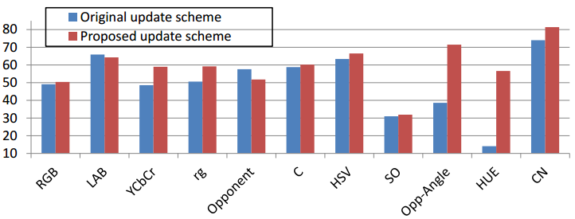

注：加粗的作者为重点关注研究者
图注：本算法的核心示意图
Date：2019.02.14

版本更新记录

日 期 | 更新人 | 主要更新内容描述 | 版本号
2017年03月28日 | 陈加宏 | 完成大致框架搭建 | V1.0
2017年09月25日 | 陈加宏 | 完成算法细节的总结 | V1.1
2019年02月14日 | 陈加宏 | 修改框架

目 录
Adaptive Color Attributes for Real-Time Visual Tracking 1
CN 1
版本更新记录 2
1、概述 3
2、问题分析 3
3、解决方法 3
4、原理分析 3
5、实验分析 6
3.1 代码框架 6
3.2 实验结果及分析 7
6、总结展望 7
7、参考文献 7

1、概述
随着2010年CF类算法的出现，速度成了CF类算法的明显特点，在速度上的杰出表现之后，很自然的会想如何提高跟踪的精度，在2012年之前，在跟踪领域使用最多的是原始的灰度特征和在行人检测中表现优异的HOG直方图特征，显然很少有算法考虑到颜色特征的目标表示，那么本文就是研究如何加入目标的颜色信息，以及选取哪种颜色表示可以更好的提高跟踪的性能，最后通过降维方法来保持跟踪的很好实时性。
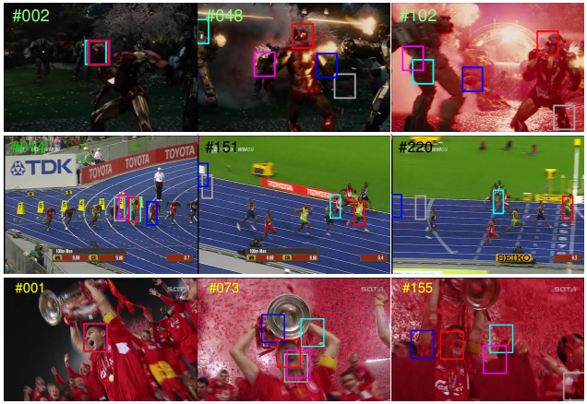
- 多个跟踪算法的跟踪效果对比
为了展示复杂多维的颜色特征相对灰度特征或者简单的颜色特征给跟踪算法带来的性能提升，如图1所示，蓝色表示Struck、灰色表示EDFT、蓝绿色表示CSK、洋红色表示LSHT、红色表示CN跟踪算法的跟踪结果，显然对于目标光照变化、遮挡、变形、平面内旋转等情况下CN颜色特征更加鲁棒。

2、问题分析
颜色特征在目标检测、目标识别中已经被广泛使用，被证明是一种有效的特征，所以可以在跟踪中使用。这种颜色特征必须在保证好的判别能力的前提下具备光学不变性。本文应用了一种称为CN的颜色空间作为目标特征表示，同时为了跟踪的实时性，将原来的11维颜色特征动态的降维到2位，这时的颜色空间称为CN2。可以通过实验证明这样的特征表示可以提高跟踪器的性能。

3、解决方法
CN算法是对CSK算法的扩展，CN是一种颜色命名方式，与RGB、HSV同属一类，通过对CN的研究表明在目标跟踪领域CN空间的效果比其他空间都要好，因而使用了CN颜色空间对CSK进行颜色扩展。CN的拓展思路非常简单，先将RGB空间的图像映射到CN空间（总共是11通道，分别是（black , blue , brown , grey , green , orange , pink , purple , red , white , yellow），并对每一个通道均进行FFT、核映射，将11通道的频域信号线性相加，继而完成CSK的计算，如α的计算、训练、检测等。但这种做法的运算量显然非常大。
为了降低运算，CN的论文中提出使用PCA降维。CN的11个通道的颜色并非均有意义，其中能代表主要颜色的可能只有2维，因而使用PCA降维，11个通道通过降维矩阵降至2维，其运算量也能提高不少。全文的核心就是加入多通道的颜色特征以及对特征进行降维，提高算法实时性。
创新点：
目前可用的目标表示是基于原始灰度和纹理特征的，很少将颜色特征用于目标跟踪，但是众所周知颜色特征包含了目标的很多有用的信息。本文的主要贡献就是：
1、将CN颜色属性应用到CSK跟踪框架中；
2、修改CSK的更新策略，使之适用于多通道处理；
3、对CN空间的11维特征进行自适应降维，降维到2维；

4、原理分析
数学模型：
简述一下CSK跟踪器的原理：基于岭回归的损失函数：
$ϵ=\sum_{m,n}{{\left|〈∅\left(x_{m,n}\right),w〉-y\left(m,n\right)\right|}^{2}+λ〈w,w〉}$ (1)
其中的w可以表示为$w=\sum_{m,n}{a\left(m,n\right)∅\left(x_{m,n}\right)}$，那么可以得到对偶空间的系数值为：
$A=F\left(a\right)=\frac{Y}{U_{x}+λ}$ (2)
下面进入本文的主题，颜色特征CN可以表示为（black , blue , brown , grey , green , orange , pink , purple , red , white , yellow）这样11维的特征表示。要得到这样的11维特征需要将原图像的RGB空间映射到CN空间，并且使11维的表示总和为1，即做归一化处理。
本文的重点是对特征的自适应降维处理，其研究基础是主成分分析PCA，那么先叙述PCA的原理：
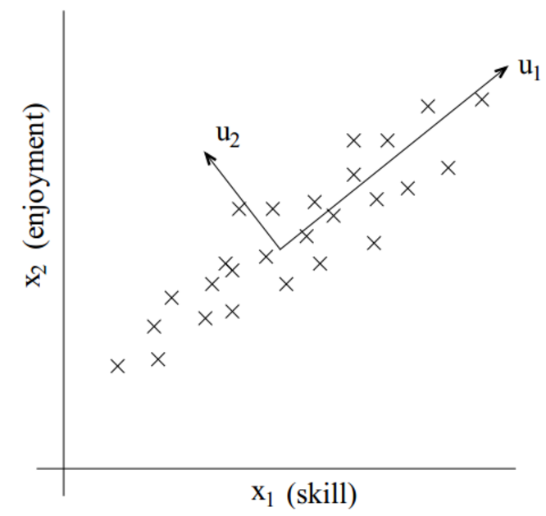
图2.4.1 主成分分析二维数据示意图
PCA的物理目的：以二维特征为例，两个特征之间可能存在线性关系的（例如这两个特征分别是运动的时速和秒速度），这样就造成了第二维信息是冗余的。PCA的目标是为了发现这种特征之间的线性关系，检测出这些线性关系，并且去除这线性关系。比如上图的二维情况，如果找到这样严格线性关系后就可以用和直线方向一致的一维表示原来的二维表示，降低了数据的维度。
PCA的物理任务：还是以二维特征为例，特征之间可能不存在完全的线性关系，可能只是强的正相关。如果把x-y坐标分解成$u_{1}-u_{2}$坐标，而$u_{1}$轴线上反应了特征的主要变化（intrinsic），而$u_{2}$的特征变化较小，其实可以完全理解为一些噪声的扰动而不去考虑它。PCA的任务就是找到$u_{1}$和$u_{2}$。当他们之前的差异很大时，可以直接用其中大的方向来表示数据。
先对数据进行预处理：
$$μ=\frac{1}{m}\sum_{i=1}^{m}{x^{(i)}}$$
$$x^{(i)}=x^{(i)}-μ$$
$$σ^{2}=\frac{1}{m}\sum_{i=1}^{m}{{\left(x^{(i)}\right)}^{2}}$$
$$x^{(i)}=\frac{x^{(i)}}{σ}$$
PCA的数学目的：特征的主方向，就是特征幅度变化最大的方向（major axis of variation）。这一点理解很重要。从反面理解，幅度变化最小的方向就是没有变化，或者非常非常小的变化（可以忽略的变化），相对来说可利用价值最小，最可以忽略。而为了找到特征变化最大的方向，假设单位方向矢量为$u$，则特征点x在$u$方向的投影点x’距离原点的距离为$d=x^{T}u$。所有的样本点都在一个方向投影后，他们就都在同一条直线上了。而要比较它们之间变化的程度，只要比较$d$的方差就行。方差最大的$u$对应的方向就是我们要寻找的主方向（也就是说PCA目标就是找方差大的方向）。因此，我们的目标函数就成为了：
$$\frac{1}{m}\sum_{i=1}^{m}{{\left({\left(x^{(i)}\right)}^{T}u\right)}^{2}}=\frac{1}{m}\sum_{i=1}^{m}{\left({\left(x^{(i)}\right)}^{T}ux^{(i)}u^{T}\right)}=\frac{1}{m}\sum_{i=1}^{m}{\left({u^{T}\left(x^{(i)}\right)}^{T}x^{(i)}u\right)}=u^{T}∑u$$
其中x的上标i表示数据集中的第i个样本，m表示数据集中的样本总数。（因为x已经中心化了，所以$xu$的均值也为0，因此$xu$的平方和就是方差。）括号中的一项十分熟悉，就是协方差矩阵$∑$，终于知道协方差矩阵是怎么来的了。再看一看上面的式子，协方差矩阵与投影的方向无关，之于数据集中的样本有关，因此协方差矩阵完全决定了数据的分布及变化情况（请和自相关矩阵$X^{T}X$区别）。那么目标函数变为：
$$\arg{\max_{u}{u^{T}∑u , }}s.t. u^{T}u=1$$
运用拉格朗日乘数法求解：
$$∑u=λu$$
将上式代入得到：
$$\arg{\max_{w}{u^{T}λu}}=arg\max_{w}{λ}$$
可见，通过协方差矩阵的迹衡量方差的大小。最大的特征值$λ$（以及对应的特征向量$u$）决定了数据变化最大的方向。$u$就是这个单位方向。因此PCA的求解过程就是对协方差矩阵进行特征值分解，并找到最大的几个特征值的过程。再后面的过程就是由最大的k个特征值对应的特征向量组成一组新的基（basis），让原特征对这个新的基投影得到降维后的新特征。
矩阵应理解为一种空间变换（从一个空间到另一个空间的变换）。矩阵M是m×n维的，如果m=n则变换后空间维数不变，如果n<m则是降维了。我们考虑m=n的方阵。对M进行特征值分解，得到一组新的基，这组基可以理解为m维空间下的一组新的基坐标（引入它是因为这组基坐标是一种更有效的表达$R^{m}$维空间的方式），而对应的特征值，就是投影在基坐标下相应维的响应程度。如果特征值为0，代表在这一维下没有相应，不管是多少，乘过来都是0。特征值如果很接近0，那么任何数在这一维下投影后都会变小很多。所以从降维的角度考虑，可以将这一维忽略（也就是PCA中保留前k个特征值的目的）。奇异值分解也是同样的道理。以上关于PCA的推导方式称为最大方差法，还有另一种推导方式是最小化投影后的损失，把降维理解为压缩，压缩后重构的误差最小。言归正传。回到CN算法中的数据降维方法，与PCA的思路基本上是一样的。

5、实验分析
该部分主要讲述算法实现代码的主要流程、效果分析、算法优缺点的总结，最后提出后续可改进的方面。实验是检验真理的唯一标准，对实验结果详细的分析以及结合算法的原理对算法本质上的一些思考有利于之后研究工作的开展，也是今后工作的一个研究突破点。

5.1 代码框架
为了说明CN算法的主要代码流程，以OTB数据集中的Bolt跟踪序列为例：
1、根据跟踪检测搜索框的大小给出期望目标响应输出分布；
2、对期望的响应输出做快速傅里叶变换，得到一个复数，实部和虚部的显示如下；
3、为了减小效应的影响，在输入样本上叠加汉宁窗；
4、提取样本的特征，特征值被归一化为[-0.5,0.5]
5、在样本上乘上汉宁窗并计算滤波器模板；
6、在下一帧图像中进行相同步骤的特征提取，并且计算得到相应值；

5.2 实验结果及分析
颜色特征是比纯灰度特征效果好的，这也是一种很直观的表达目标的方式。

6、总结展望
优缺点：
CN算法是在CSK，也就是在传统框架中增强了特征的目标表示能力，所以跟踪效果是比仅仅使用灰度特征的跟踪算法效果好的，和HOG特征的表示能力还有待实验证明，同时这篇文章最重要的是提供了一种增强特征表示维度的方式，同时可以自适应的调整特征的维度以达到既能提高跟踪效果又能保持原有的跟踪速度。
今后工作：
CN特征中包括了一种灰度特征和10中颜色特征，实验结果表明颜色信息对于跟踪模型的重要性，CN特征也是到目前为止跟踪算法中使用最多的几种非深度特征中的一种，目前得知的颜色表示有基于模板类的CN特征，以及基于统计的颜色直方图信息（在Staple中使用），在实际应用中，由于硬件条件有限，同时目标的颜色信息较为明显时可以采用这种颜色表示来增强跟踪的鲁棒性。

7、参考文献
- J. van de Weijer, C. Schmid, J. J. Verbeek, and D. Larlus. Learning color names for real-world applications. TIP, 18(7):1512–1524, 2009. 2, 3

